DERS BİLGİ PAKEDİ’NE ULAŞMAK İÇİN AŞAĞIDAKİ ADIMLARI İZLEYİNİZ:

1. Ders Bilgi Pakedi için tıklayınız.

2. Açılan sayfayı Türkçe olarak görüntülemek için, sayfanın sağ üst köşesindeki ‘’Türkçe’’ yazısı üzerine tıklayınız.

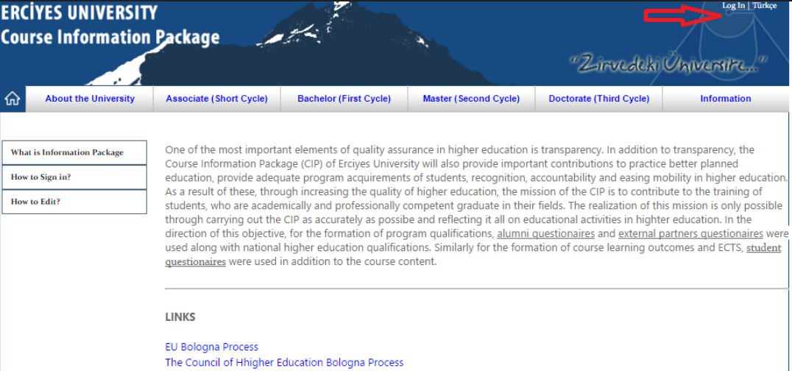
3. Üst menüdeki Lisans sekmesinde açılan fakülteler arasından ‘’Eczacılık Fakültesi’’ni seçiniz.

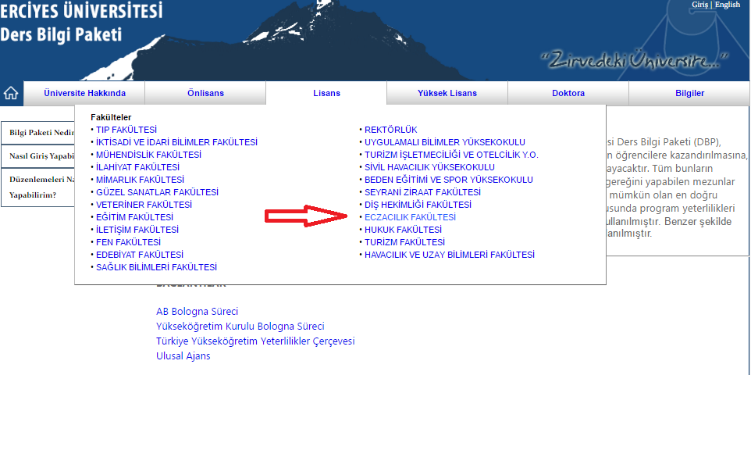
4. ''Eczacılık'' üzerine tıklayınız.
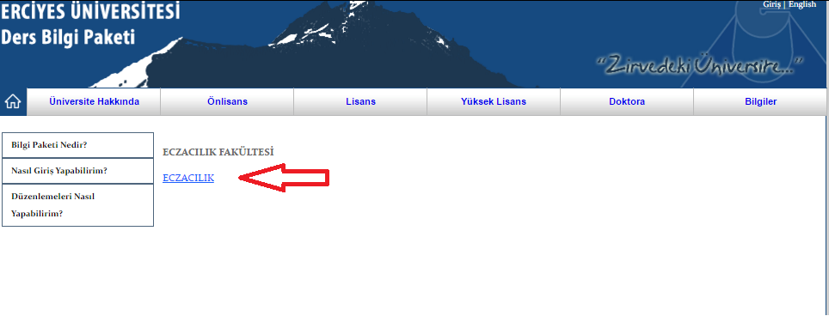
5. Sol taraftaki menüden ‘’Müfredat Dersleri ve AKTS Kredileri’’ üzerine tıklayınız.
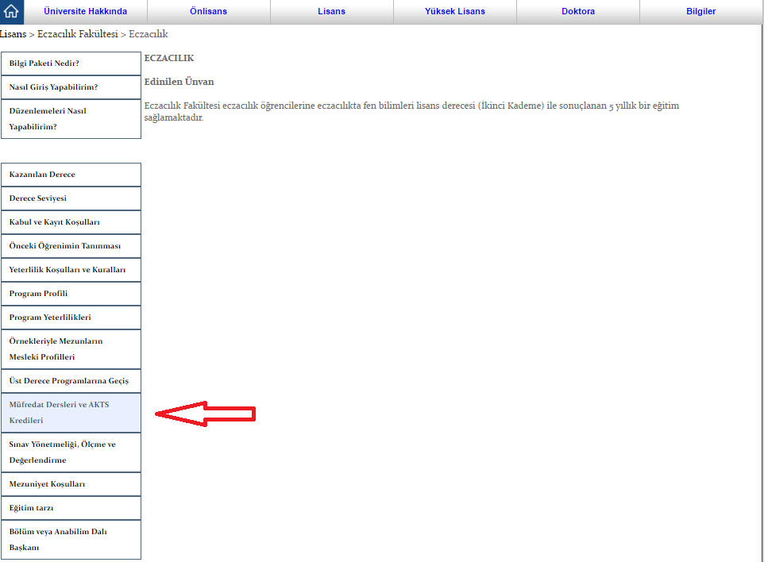

6. Ders içeriklerini ve diğer bilgileri görüntülemek için listedeki derslerin üzerine tıklayabilirsiniz.
